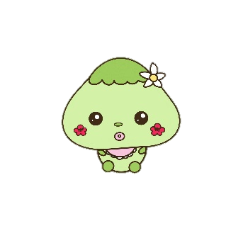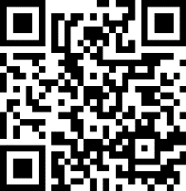

※産後1か月を過ぎている場合は本事業の対象外となりますが、別の事業のご案内も可能ですので、

上記の連絡先まで一度ご相談ください。

新生児訪問申込フォーム

**無料**

助産師がご自宅に訪問します

そんな不安に！

母乳は足りている？

赤ちゃんの体重はしっかり増えている？

赤ちゃんがおっぱいを上手に吸ってくれない

沐浴の仕方が不安

お世話の仕方ってこれで大丈夫？

上の子の赤ちゃん返り、

どうやって対応したらいい？

産後の身体がしんどい…

利用していただいた方の

満足度高いです☆

対象　　　 訪問を希望される生後1か月未満のお子さんがいるご家庭

内容　　　 授乳・育児・産後の身体についての相談・アドバイスなど

（乳房マッサージや母乳測定、沐浴もできます）

訪問先　 原則いなべ市内

☆利用には申込みが必要です。産後すぐからお申込みいただけます。

申し込み方法 ： 電話　もしくは　電子申請コード

いなべ市役所母子保健課　☎0594-86-7770

)

新生児訪問申込フォーム